Project 5 | PR.Supermarket FreshChoice BV case
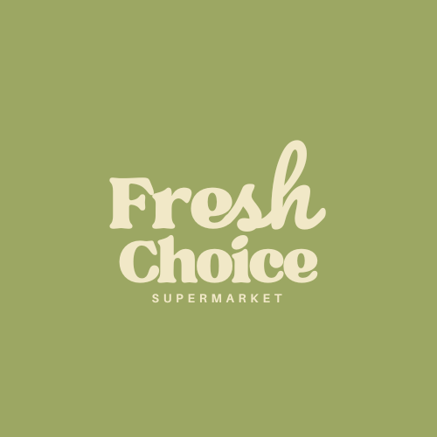

Groep 1
Datum: 09-12-2025
Inleiding
FreshChoice is een supermarktketen met een hoofdvestiging nabij Eindhoven en 2 kleinere buurtwinkels in omliggende plaatsen. De supermarkt biedt een divers assortiment aan lokale en internationale producten.
Supermarkt | Uitbereiding | Voorraadbeheer | Gezondheid | Boodschappen
In de supermarkten kost het de consument onnodig veel tijd om producten te vinden als ze niet bekend zijn met het filiaal. De huidige winkelindeling is niet altijd logisch voor de klant en kan per filiaal verschillen. Daarnaast hebben klanten geen inzicht in welke volgorde zij producten het beste kunnen verzamelen. Alles samen kan leiden naar tijdsverlies, frustraties en een minder gestroomlijnde winkelervaring.

In deze analyse ga ik onderzoeken wat de doelgroep is en wat die nodig heeft. Kijk ik naar de concurrentie en zoek ik naar kansen. Maak ik visuele beslissingen op basis van het advies en beargumenteer ik ze en zal ik reflecteren op de test cases.

Doelgroep analyse
De primaire doelgroep bestaat uit jongvolwassenen supermarktklanten tussen de 20 en 30 jaar met een voedselallergie of -intolerantie, zoals lactose-intolerantie. Deze doelgroep doet wekelijks boodschappen bij grote supermarktketens en maakt regelmatig gebruik van online boodschappenplatforms. Zij willen duidelijke en consistente allergeneninformatie die hun ondersteunen bij het maken van veilige keuzes tijdens het boodschappen doen.

Persona
Lisa van Dijk
Leeftijd: 22 jaar
Woonsituatie: Woont op kamers
Beroep: HBO student

Gezondheid & dieet
Allergie/intolerantie: Gluten allergie
Lisa moet actief letten op sporen van gluten. Ze twijfelt regelmatig of producten veilig zijn door onduidelijk labels

Frustraties
- Onduidelijke termen zoals “kan bevatten…” op verpakkingen.
- Verschillen tussen online allergeneninformatie en informatie in de winkel
- Het gevoel zelf alles te moeten controleren zonder zekerheid

Behoeften
- Duidelijk overzicht en uitleg over allergenen en risico’s
- Persoonlijke instelling waarin allergieën kunnen worden opgeslagen
“Ik wil gewoon zeker weten dat wat ik koop veilig is, zonder elk label drie keer te moeten lezen.”

Concurrentie analyse
https://www.youtube.com/watch?v=A_y_fe6ShKk
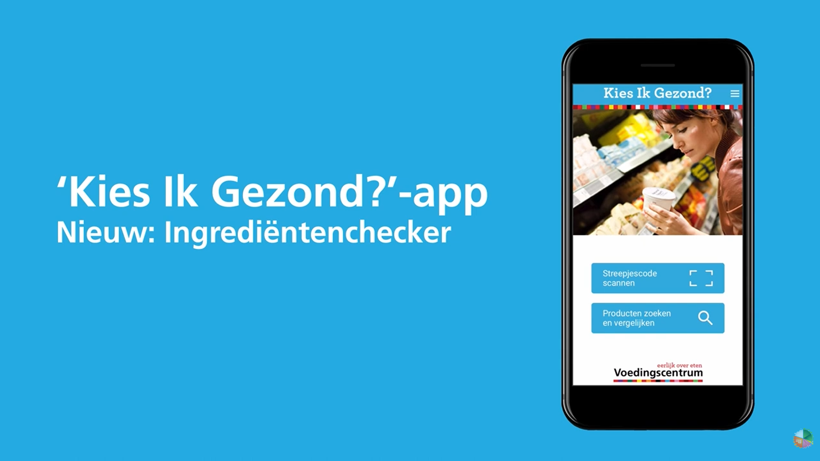
Met de Kies Ik Gezond-app kan de gebruiker het product scannen en hiervan de ingrediënten aflezen. Het Voedingscentrum biedt zo een uniek hulpmiddel aan voor iedereen die moet of wilt letten op bepaalde voedingsstoffen.
De reviews van de gebruikers zijn erg goed. Het scoort een 4,5 ster en wordt vaak als een handige app beschreven. Waar de gebruiker nog tegen aan liep was het stukje personaliseren en kleine aanpassingen in de functionaliteit.

Aangezien deze app is ontwikkelt door Het Voedingscentrum zal ik hiervan de meeste inspiratie afleiden en hun verbeterpunten meenemen in het ontwerp.

Content analyse
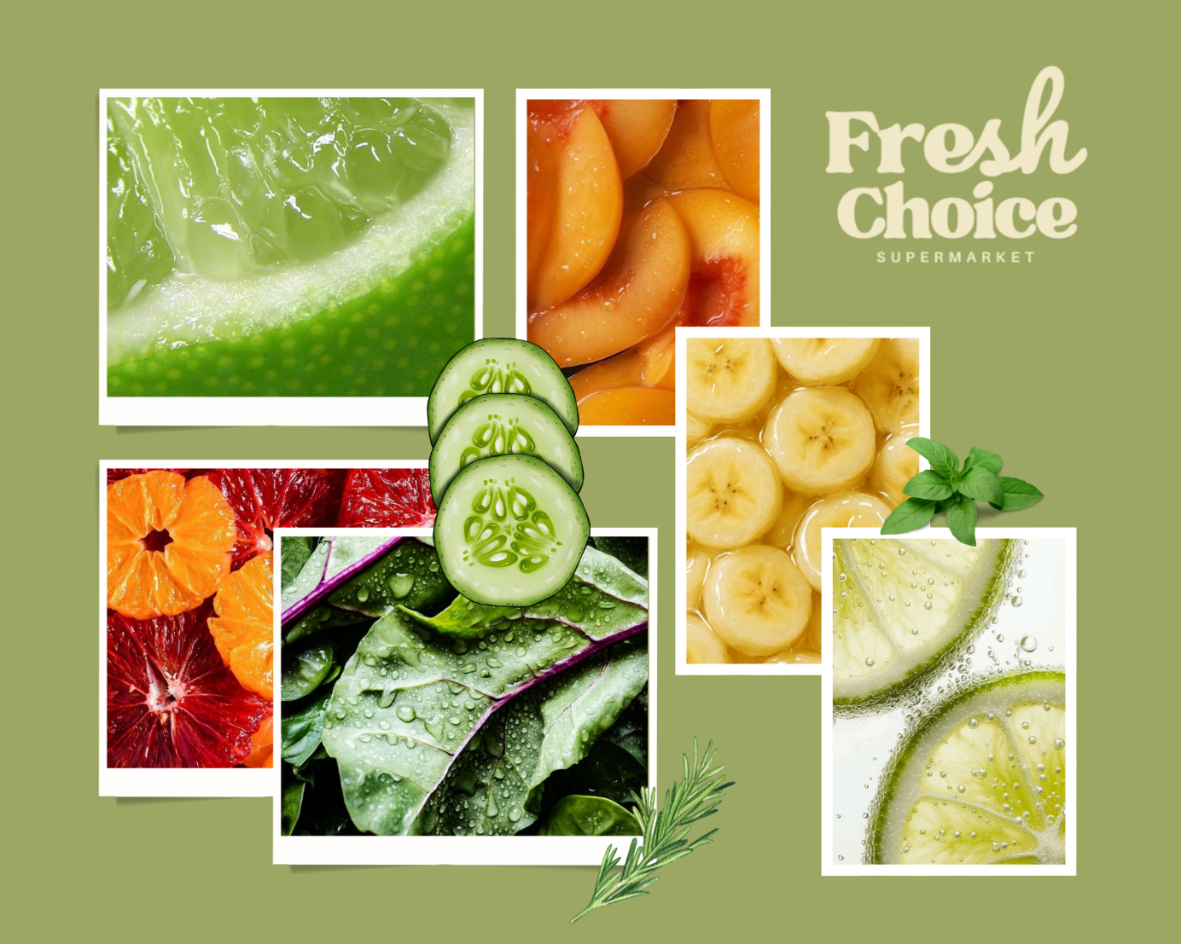
Het moodboard ademt fris, natuurlijk en gezond thema. De focus ligt sterk op verse producten zoals fruit, groenten en kruiden. Dit sluit aan bij gezondheid, transparantie en kwaliteit.
Ik maak gebruik van natuurlijke kleuren die associaties oproepen met versheid en duurzaamheid. Door de zachte vormen oogt het toegankelijk en vriendelijk.

Tone of voice
Vriendelijk & geruststellend
Betrouwbaar & transparant
Toegankelijk & mensgericht

Visuele analyse
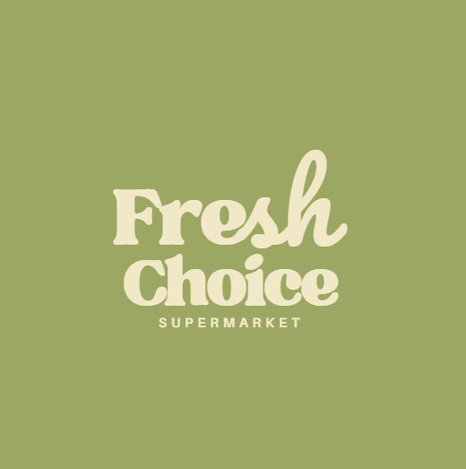
De kleurkeuzes zijn afgeleid van het begrip ‘Fresh’. Bij het uitvoeren van visuele zoekopdrachten kwamen veel beelden van limoenen en citroenen naar voren. Deze associaties roepen een frisse, schonen en natuurlijke uitstraling op. Op basis hiervan is gekozen om de kleur groen, geïnspireerd op limoen, als uitgangspunt te nemen voor het ontwerp.
Om het ontwerp toegankelijk en prettig te houden voor de gebruiker, is bewust gekozen voor zachte kleuren. Hierdoor oogt het gebeel rustig en wordt voorkomen dat gebruikers worden afgeschrikt door harde of felle tinten.
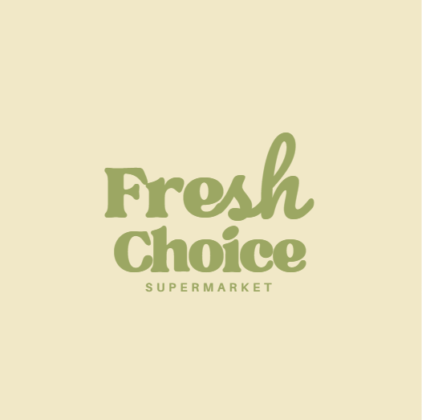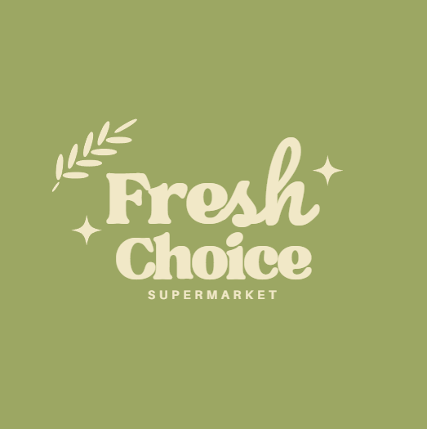
Na het uitwerken van de eerste variant zijn de kleuren omgedraaid om te onderzoeken of het logo ook goed functioneert op een licht achtergrond. Aangezien de website niet zal werken op een donker achtergrond (mits donkere versie uit gebracht wordt) was dit wel een belangrijk aspect om uit te zoeken. Het logo werkt beide kanten op en zal gebruikt worden voor verdere ontwikkelingen.
Op basis van feedback van groepsleden zijn aanvullende elementen toegevoegd. Naar aanleiding van feedback van de docent is besloten deze kleine details te verwijderen, omdat zij bij het verkleinen van het logo minder goed zichtbaar zouden zijn. De focus ligt daarom op een simpel, herkenbaar en schaalbaar logo.
De elementen zouden eventueel nog terug kunnen komen als huisstijl.
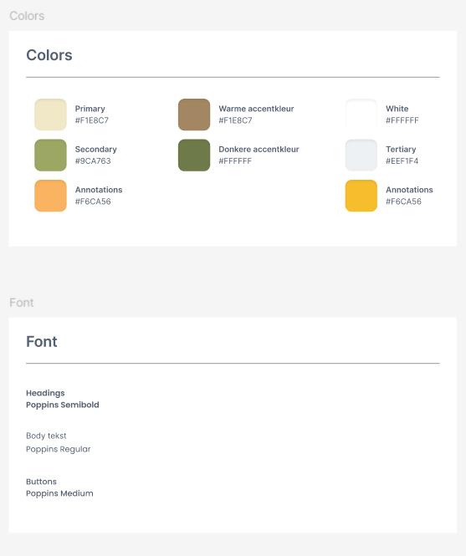
De gekozen kleuren voor FreshChoice zijn gebaseerd op de kernwaarden; versheid, gezondheid, betrouwbaarheid en toegankelijkheid. Het kleurenpalet ondersteunt een rustige en overzichtelijke gebruikerservaring.
Primary
Vormt de achtergrond. Het straalt rust uit en zorgt voor een prettige leeservaring.
Secundary
Het groene wordt geassocieerd met betrouwbaarheid en balans. Deze kleur wordt ook beargumenteerd bij het ontwerpen van het logo.

Functionaliteit
- Navigatie
- Interactie
- Zoekgemak, overzichtelijkheid, toegankelijkheid

Test cases
- Wat werkt?
- Feedback?
- Reflectie
- Advies

Reflectie
- Wat gaat er goed?
- Wat kan beter?
- Wat ga ik ermee doen?

Conclusie
- Wat werkt goed?
- Wat werkt minder?
- Wat is het advies?

Apa lijst
Voedingscentrum. (z.d.). De ingrediëntenchecker: hulpmiddel in de ’Kies Ik Gezond?’-app. https://www.voedingscentrum.nl/nl/thema/apps-en-tools-voedingscentrum/kies-ik-gezond-/de-ingredientenchecker.aspx?utm_source=chatgpt.com

